Mẫu 1. Phiếu cung cấp thông tin, dữ liệu cho cổng thông tin điện tử trường

PHÒNG GD-ĐT TAM NÔNG |  |  | CỘNG HÒA XÃ HỘI CHỦ NGHĨA VIỆT NAM
TRƯỜNG MN HOA SEN |  |  | Độc lập – Tự do – Hạnh phúc
 | –––––––––– |  | –––––––––––––––––––––––––––

PHIẾU CUNG CẤP THÔNG TIN, DỮ LIỆU
CHO CỔNG THÔNG TIN ĐIỆN TỬ TRƯỜNG

1. Tên người gửi: Liêu Thị Tuyền – Trường Mầm non Hoa Sen.
2. Thời gian gửi: Ngày 07/02/2024
3. Tin thuộc loại: Chuyên mục Hoạt động chuyên môn, Tin tức.
4. Thông tin:
a. Tên tiêu đề tin cần đăng: Tổng kết hội thi của bé cấp cơ sở năm học 2023 – 2024 và Trao quà cây mùa xuân cho các bé tại trường mầm non Hoa Sen.
b. Tóm tắt:
Nhằm đánh giá những ưu điểm, hạn chế, kết quả đạt được của các cháu cũng như quá trình rèn luyện của các cô trong việc chuẩn bị cho cháu tham gia “Hội thi của bé” cấp cơ sở năm học 2023 - 2024. Nhằm giúp các cháu có những phần quà thật ý nghĩ trong dịp xuân Giáp Thìn đồng thời là động lực giúp các cháu cố gắng hơn trong thời gian sắp tới. Trường Mầm non Hoa Sen tổ chức buổi lễ Tổng kết “Hội thi của bé” cấp cơ sở năm học 2023 - 2024 và trao quà “Cây mùa xuân cho trẻ” nhân dịp xuân Giáp Thìn năm 2024.
c. Tin chi tiết
Vào lúc 14 giờ, ngày 06/02/2024 Trường mầm non Hoa Sen tổ chức buổi tổng kết “Hội thi của bé cấp cơ sở năm học 2023 – 2024” và Trao quà cây mùa xuân cho các bé có hoàn cảnh khó khăn. Đến dự buổi tổng kết có sự có mặt của ông Nguyễn Quang Vũ – Cán bộ tổ chức văn phòng Đảng uỷ xã Phú Cường và bà Nguyễn Trọng Ngọc – đại diện ngân hàng Vietcombank – Chi nhánh Đồng Tháp – Phòng giao dịch huyện Tam Nông, cùng tất cả CBQL, GV, NV, quý cha mẹ trẻ và các trẻ Trường mầm non Hoa Sen.
Mở đầu buổi lễ tổng kết là các tiết mục thật vui tươi và sôi động đến từ các lớp Lá 1, Lá 3, Lá 4 và Lá 5.
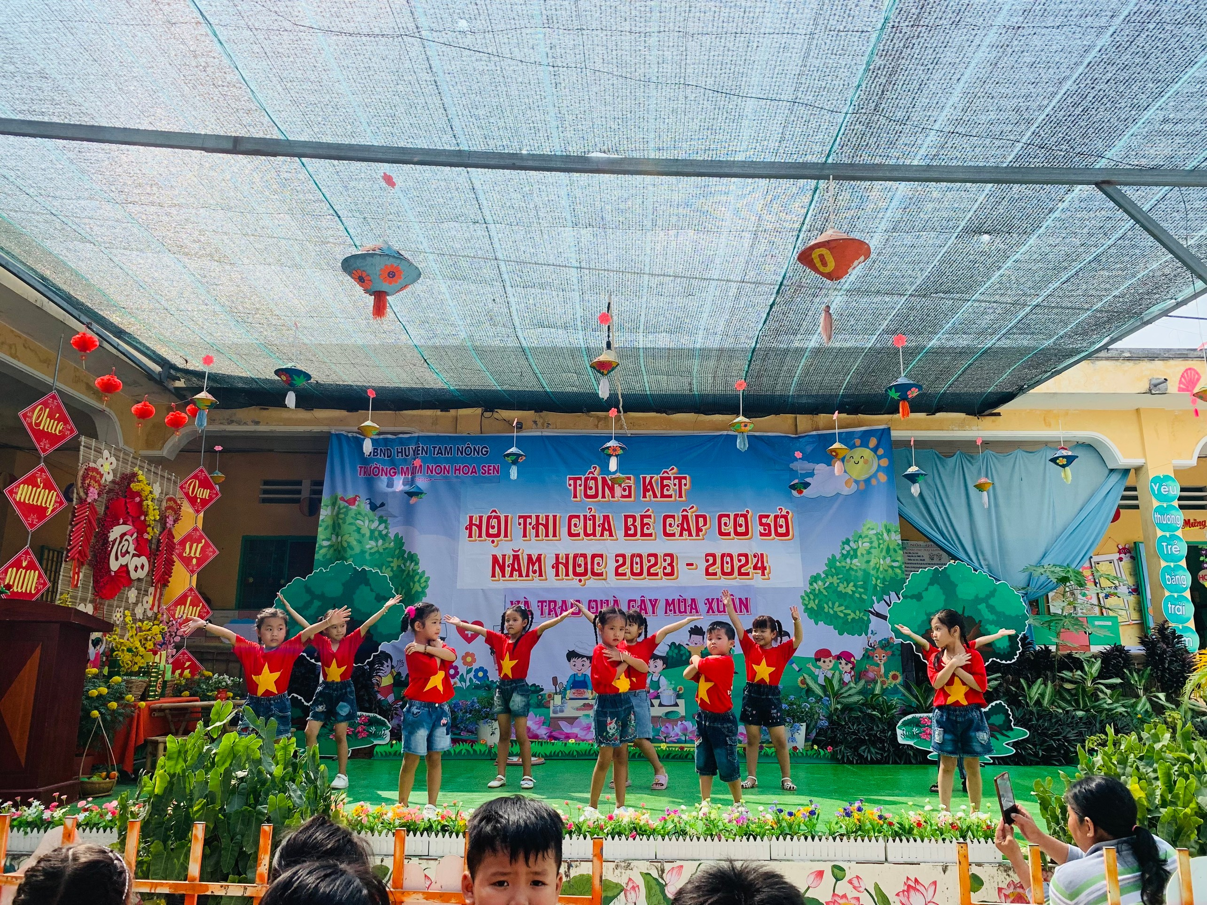

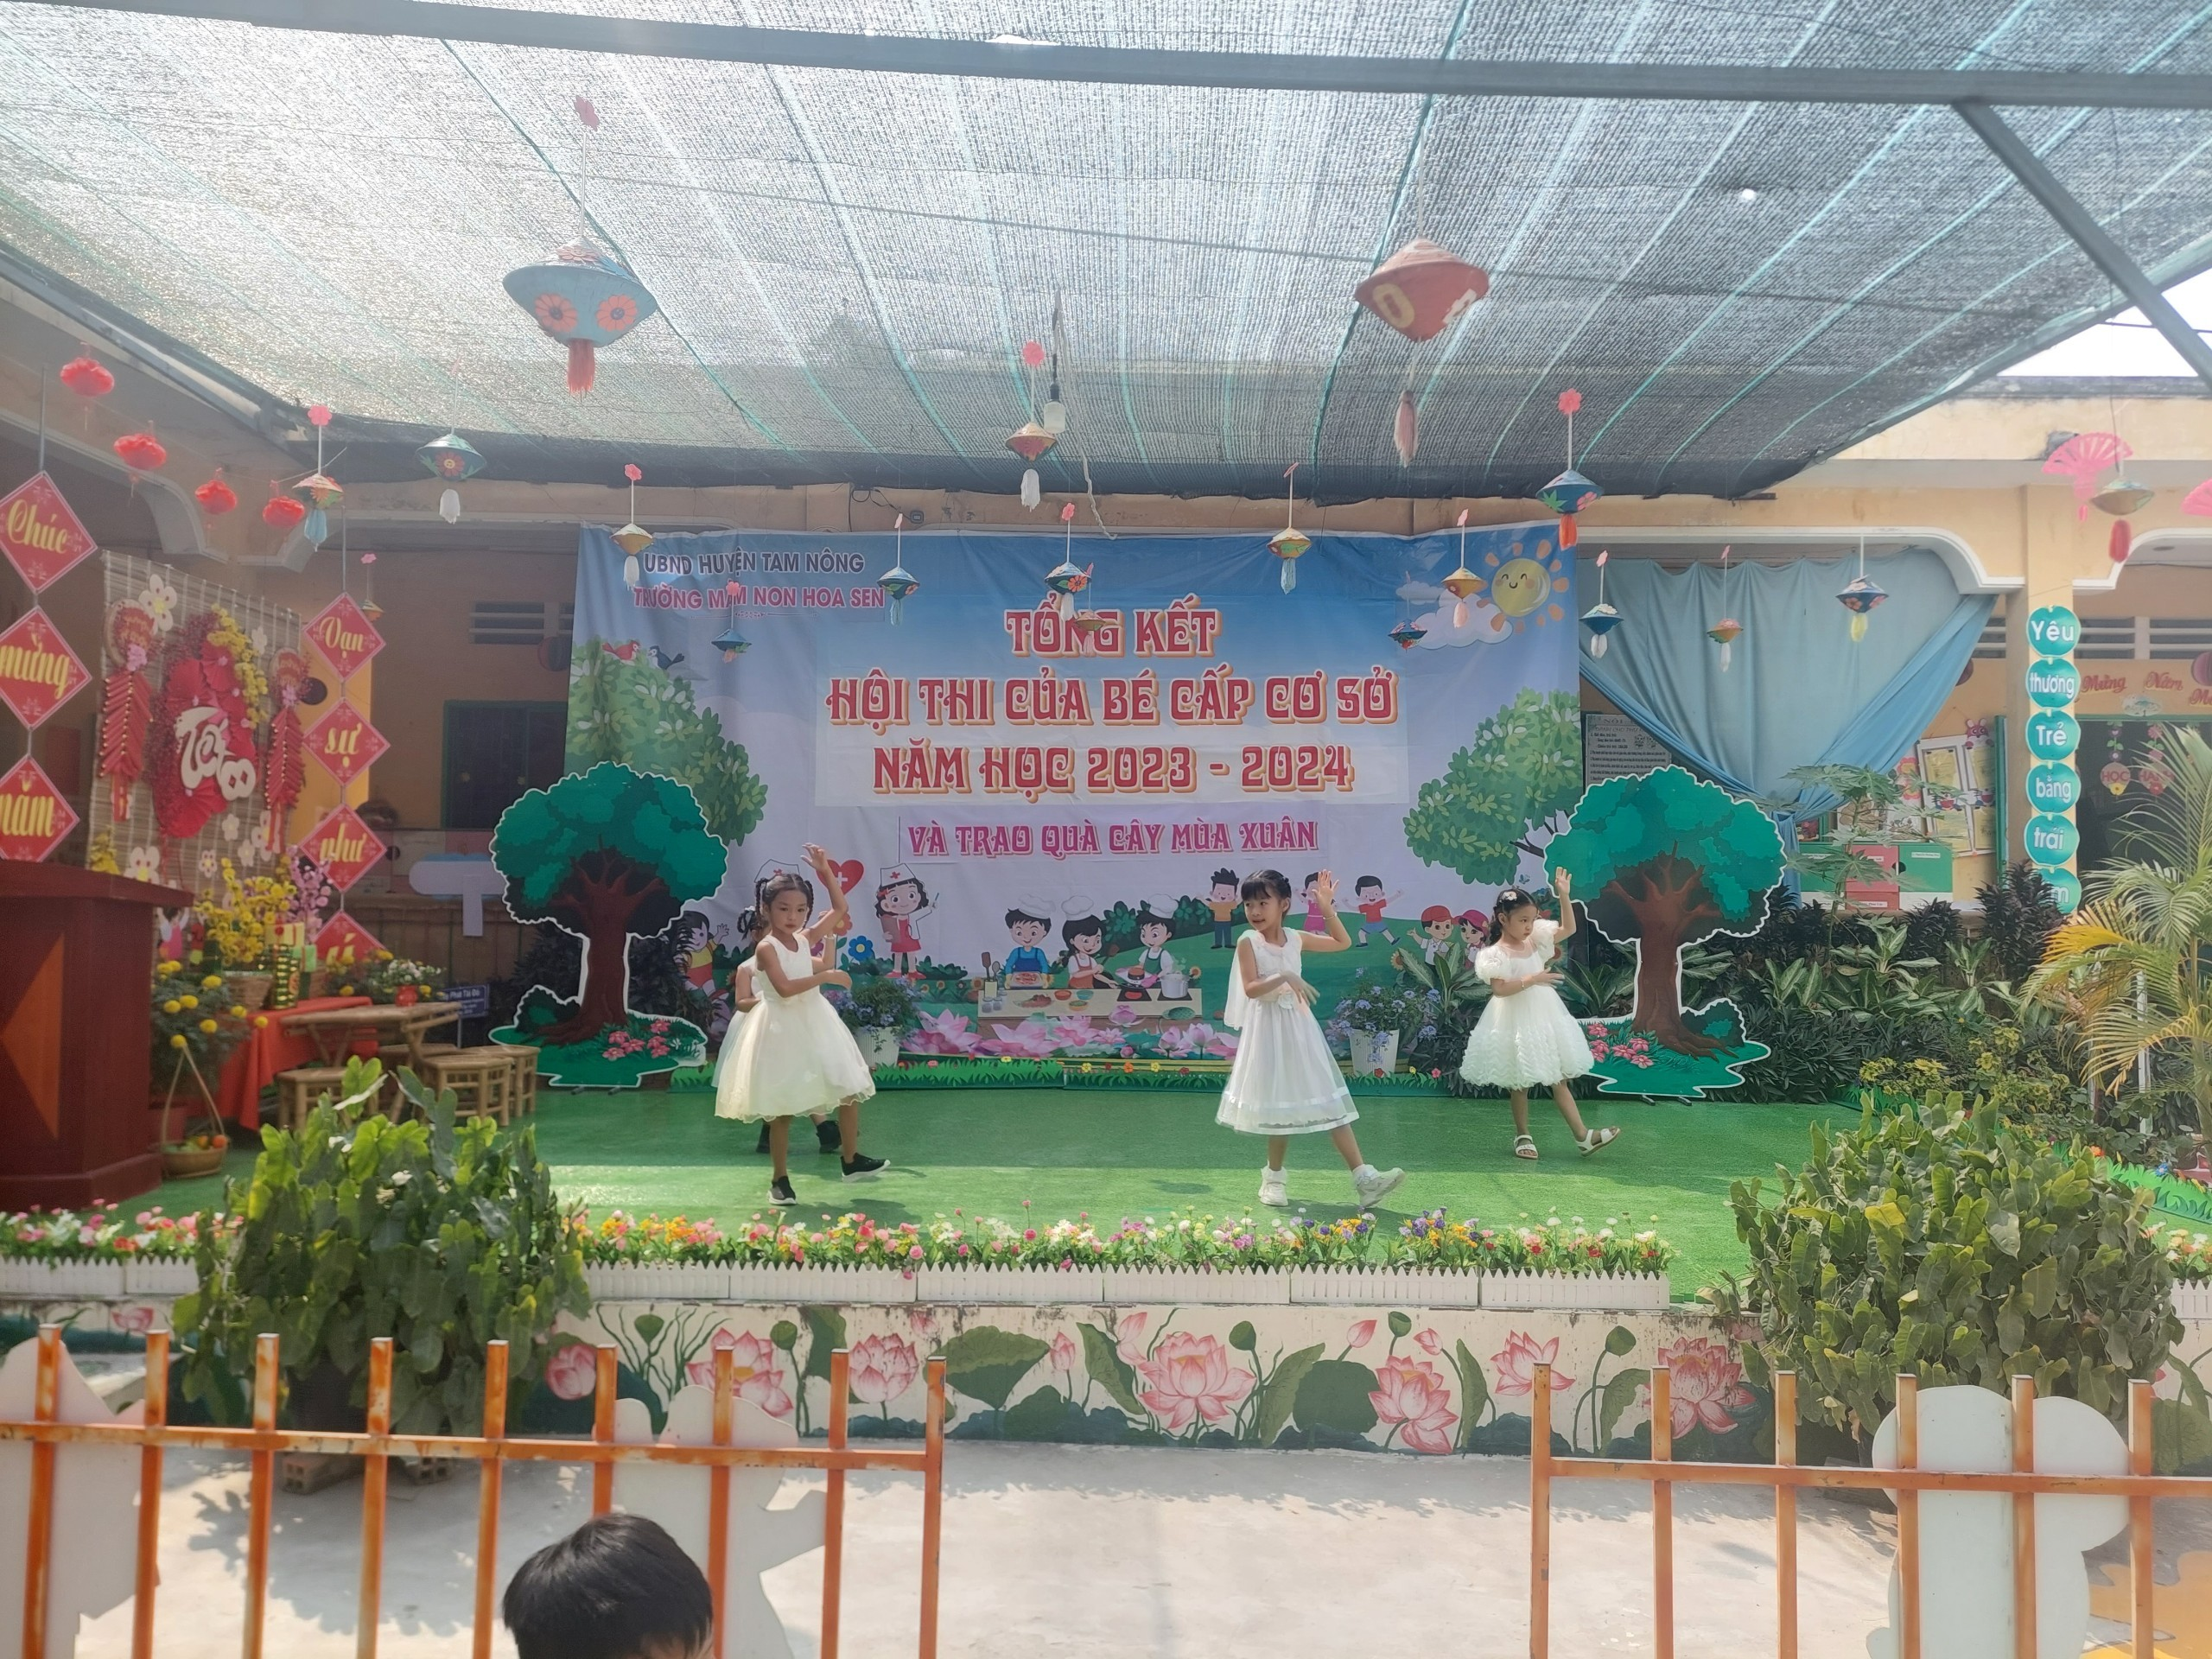
Trong buổi tổng kết hội thi, cô Nguyễn Lâm Thi và cô Nguyễn Thị Hồng Luyến đại diện cho Ban tổ chức, Ban giám khảo cũng có những nhận xét cũng như chia sẻ rút kinh nghiệm những nội dung con hạn chế như: Một số cháu chưa mạnh dạn, còn rụt rè, thiếu tự tin, sự phối hợp với đồng đội của một số cháu chưa nhịp nhàng, còn lúng túng. Một số cháu còn chưa nhận ra được câu hỏi nên dẫn đến làm quá số lượng đề yêu cầu,….Tuy có những hạn chế nhưng kết quả cũng rất khả quan giúp Nhà trường lựa chọn được những cá nhân, tập thể tiếp tục rèn luyện tham gia hội thi cấp huyện. Cụ thể như sau: Nội dung “An toàn giao thông” đạt 01 giải nhất, 01 giải nhì, 01 giải ba và 02 giải khuyến khích. Nội dung “Bé khéo tay” đạt 02 giải nhất, 01 giải nhì, 03 giải III, 11 giải khuyến khích.

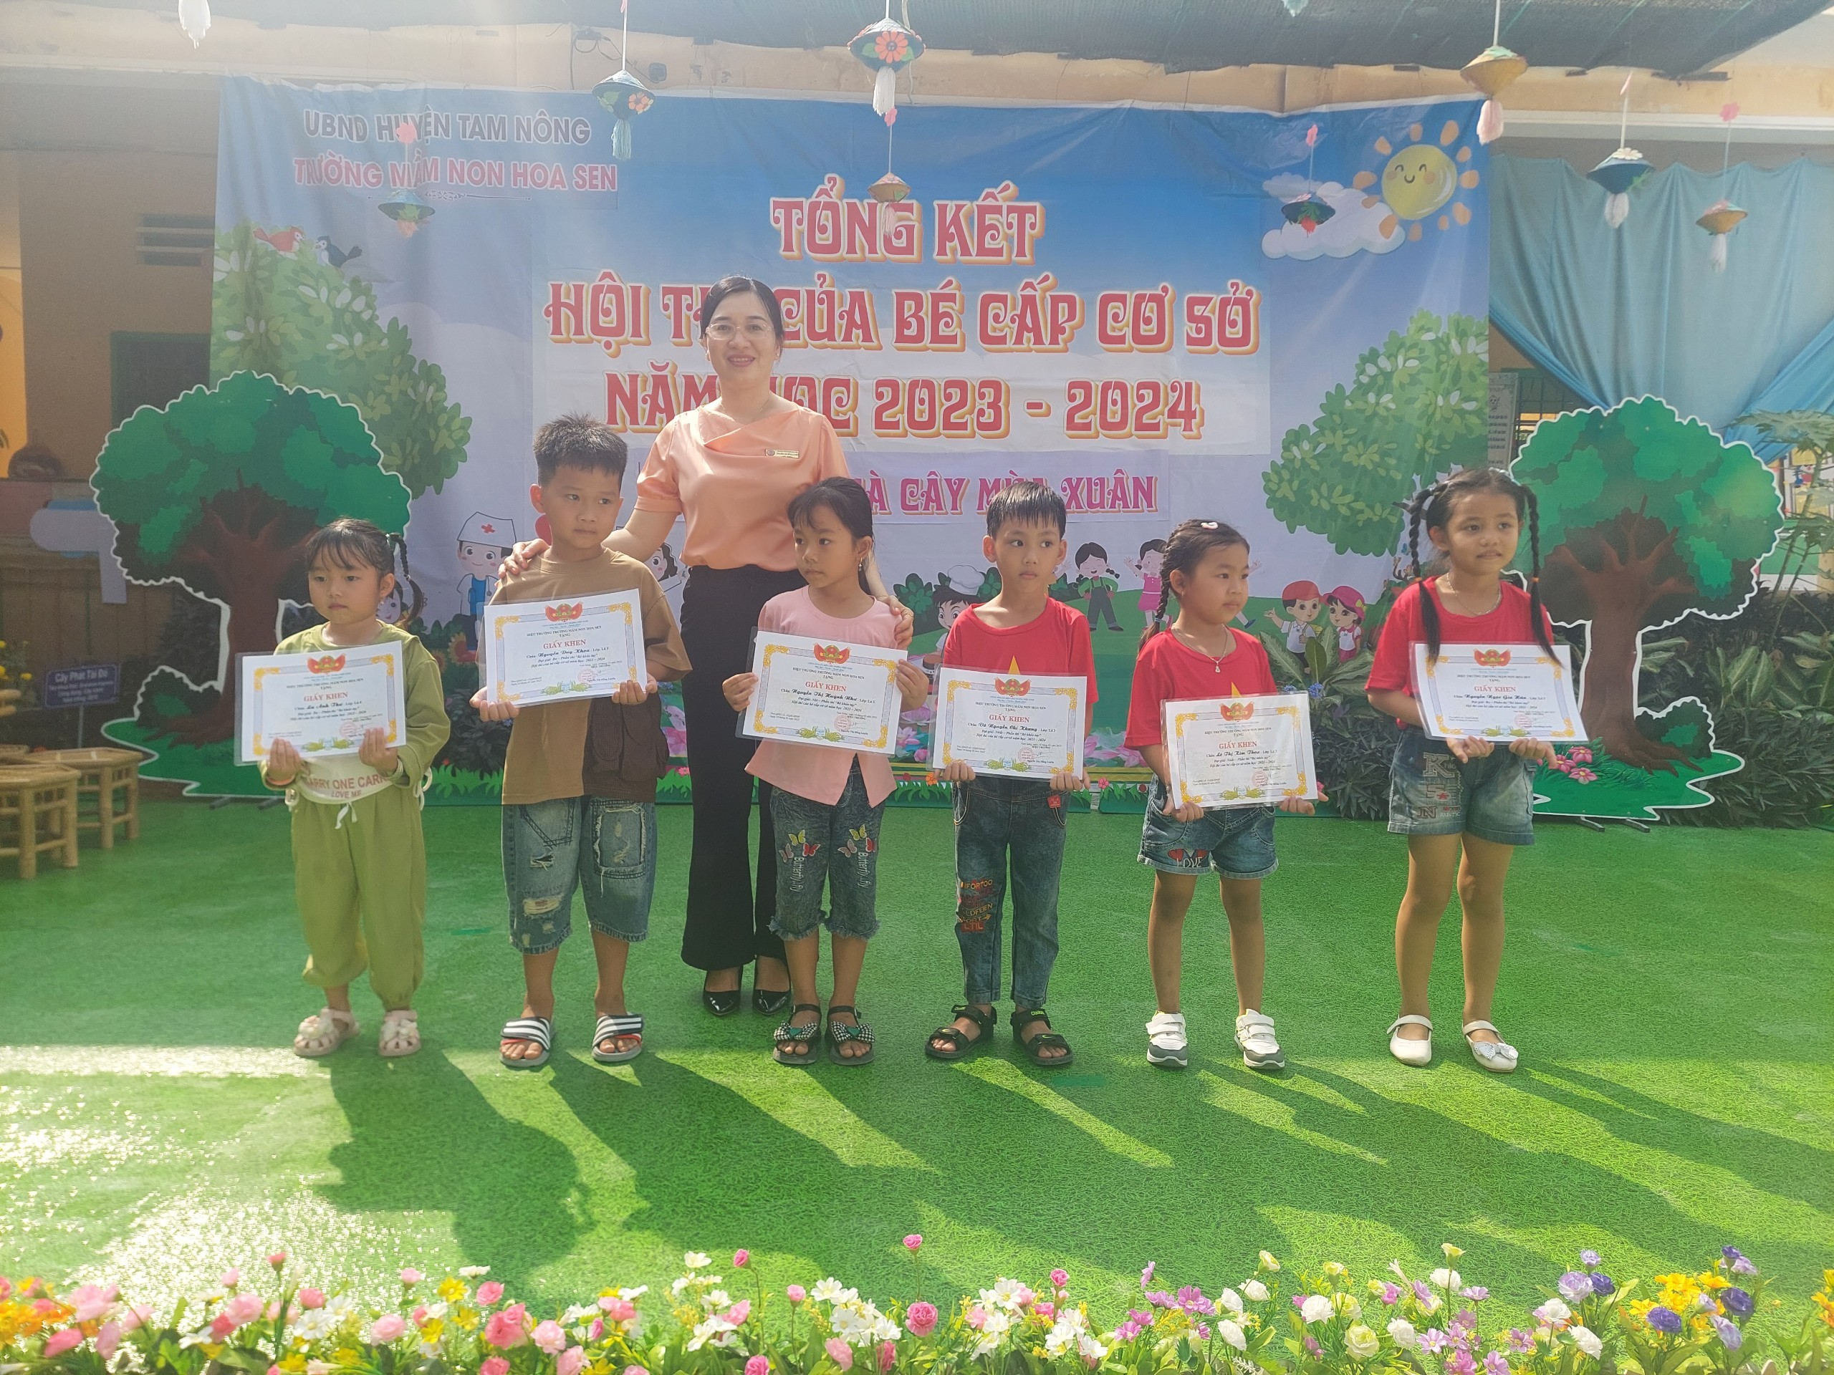
(Cô Nguyễn Thị Hồng Luyến – Hiệu trưởng nhà trường trao tặng
giấy khen cho các bé đạt giải)
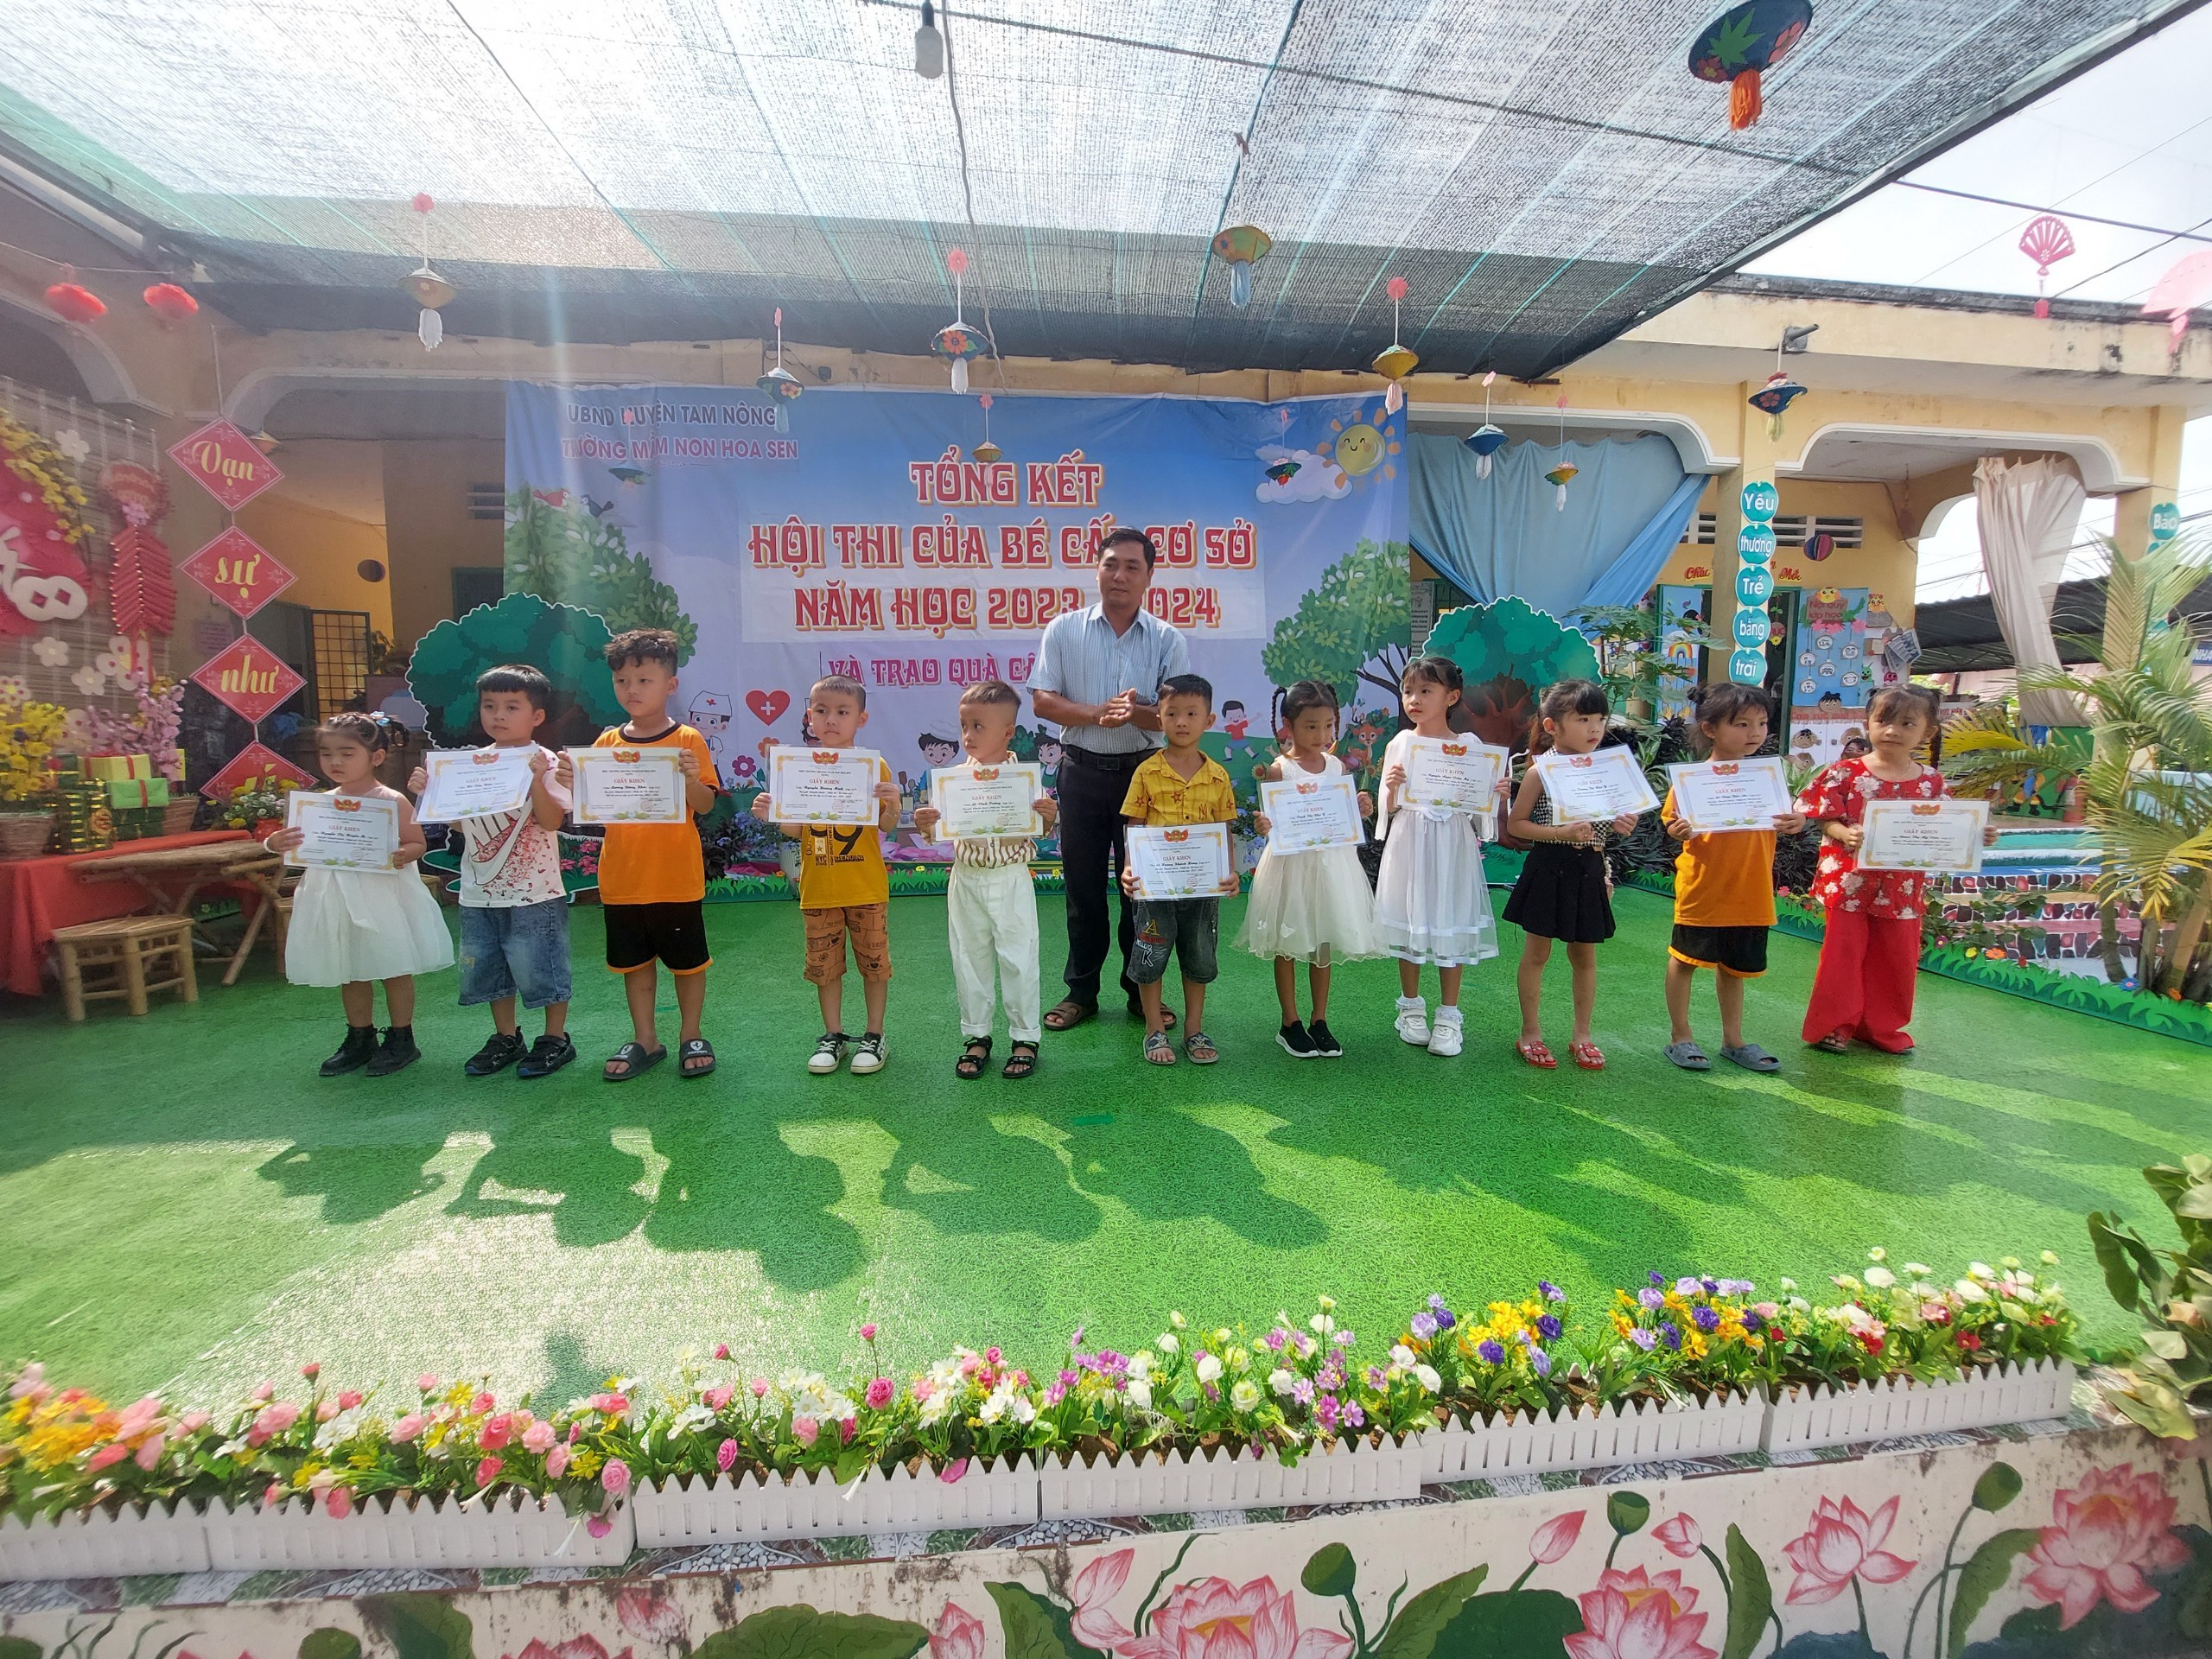
(Ông Nguyễn Quang Vũ– Cán bộ tổ chức VP Đảng uỷ xã trao tặng
giấy khen cho các bé đạt giải)

Kết hợp với buổi tổng kết Hội thi của bé là trao quà “Cây mùa xuân cho trẻ” có hoàn cảnh khó khăn, đây là một hoạt động có ý nghĩa tương thân tương ái nhân dịp Xuân Giáp Thìn 2024 nhằm giúp các cháu có hoàn cảnh khó khăn vươn lên trong học tập với 20 phần quà hỗ trợ từ cô Lê Thị Mộng Tuyền - Phó trưởng phòng Phòng GDĐT, UBND xã Phú Cường, Ngân hàng Vietcombank cùng Hội khuyến học của nhà trường dành cho các cháu.
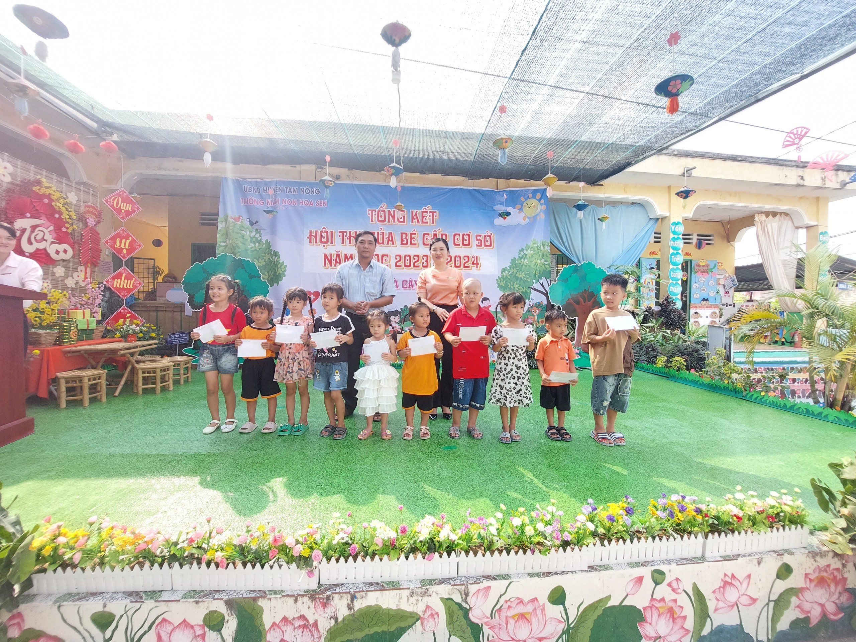
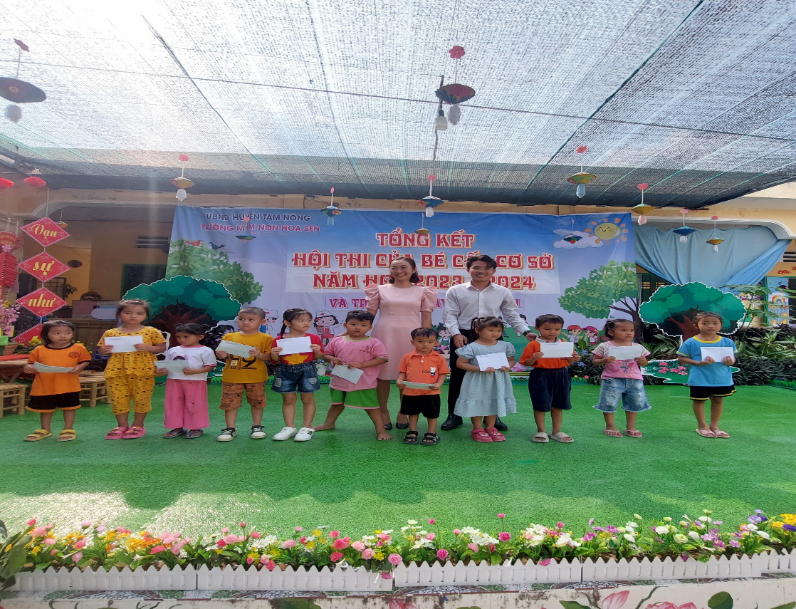

Qua buổi Lễ tổng kết “Hội thi của bé” cấp cơ sở năm học 2023 - 2024 và trao quà “Cây mùa xuân cho trẻ” thấy được sự quan tâm từ các cấp lãnh đạo, các mạnh thường quân cùng Hội khuyến học của Trường đã chung tay cùng Nhà trường giúp cho các cháu có thêm động lực cố gắng hơn nữa trong thời gian tiếp theo.
Một số hình ảnh (có file đính kèm).

DUYỆT CỦA HIỆU TRƯỞNG NGƯỜI VIẾT

Nguyễn Thị Hồng Luyến Liêu Thị Tuyền

